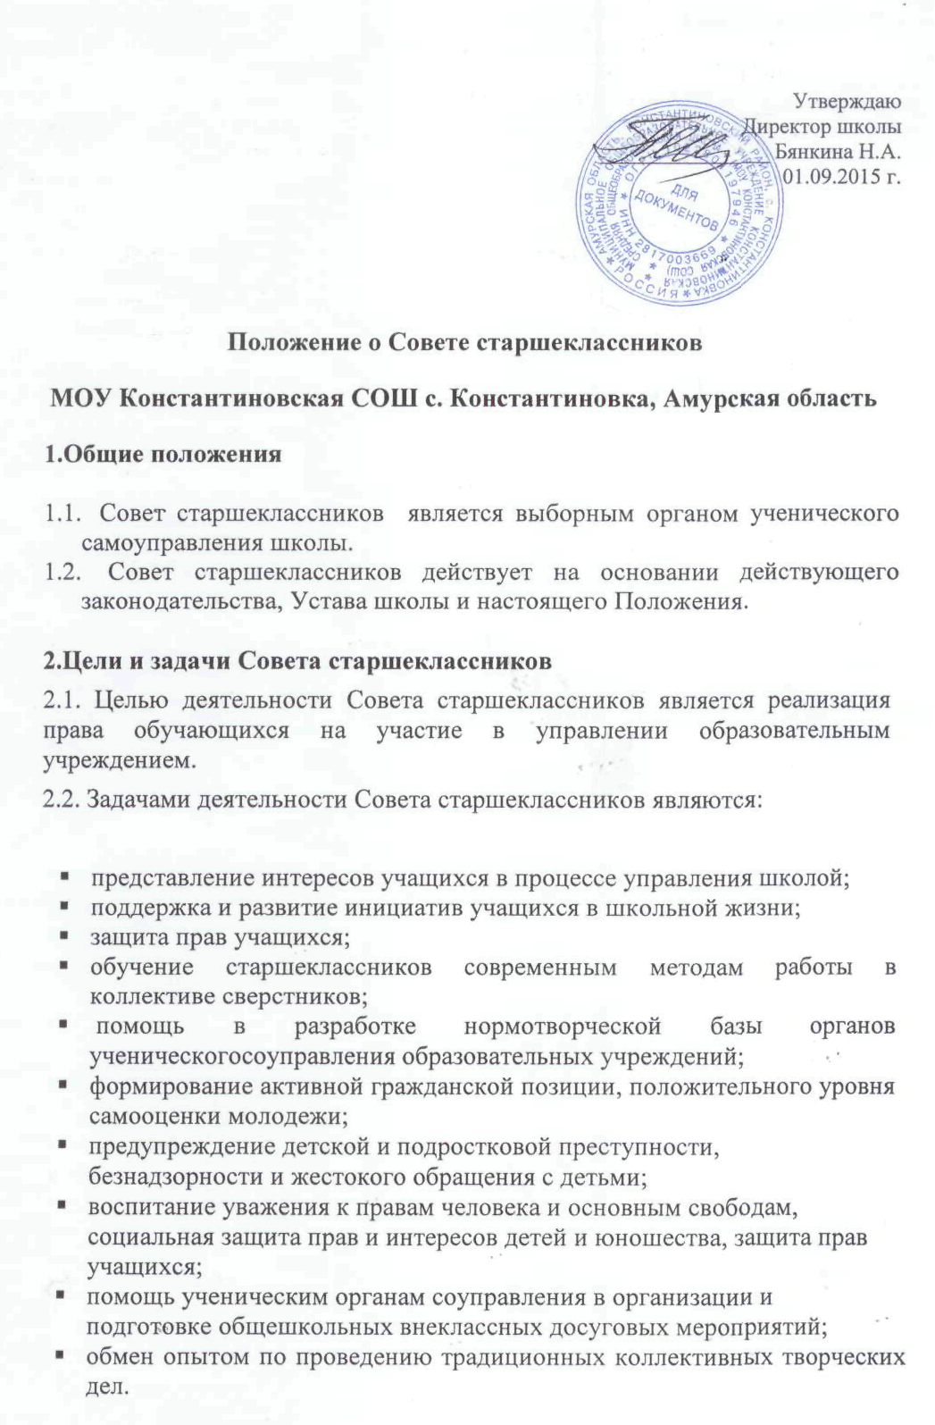
3. Функции Совета старшеклассников
Совет старшеклассников:
3.1. Выступает от имени учащихся при решении вопросов жизни школы: изучает и формулирует мнение школьников по вопросам школьной жизни, представляет позицию учащихся в органах управления школой, разрабатывает предложения по совершенствованию учебно-воспитательного процесса;
3.2. Содействует реализации инициатив учащихся во внеучебной деятельности: изучает интересы и потребности школьников в сфере внеучебной деятельности, создаёт условия для их реализации;
3.3. Содействует разрешению конфликтных вопросов: участвует в решении школьных проблем, согласовании интересов учащихся, учителей и родителей, организует работу по защите прав учащихся;
4. Права Совета старшеклассников
Совет старшеклассников имеет право:
4.1. Проводить на территории школы собрания, в том числе закрытые, и иные мероприятия;
4.2. Размещать на территории школы информацию в отведенных для этого местах и в школьных средствах информации, получать время для выступлений своих представителей на классных часах и родительских собраниях;
4.3. Направлять в администрацию школы письменные запросы, предложения и получать на них официальные ответы;
4.4. Знакомиться с нормативными документами школы и их проектами и вносить к ним свои предложения;
4.5. Получать от администрации школы информацию по вопросам жизни школы;
4.6. Представлять интересы учеников в администрации школы, на педагогических советах, собраниях, посвященных решению вопросов жизни школы;
4.7. Проводить встречи с директором школы и другими представителями администрации;
4.8. Проводить среди учащихся опросы и референдумы;
4.9. Направлять своих представителей для работы в коллегиальных органах управления школой (Совет школы)
4.10. Организовывать работу общественных приёмных Совета старшеклассников, сбор предложений учащихся, ставить вопрос о решении поднятых школьниками проблем перед администрацией школы, другими органами и организациями;
4.11. Принимать решения по рассматриваемым вопросам, информировать учащихся, администрацию школы и другие органы о принятых решениях;
4.12. Пользоваться организационной поддержкой должностных лиц школы, отвечающих за воспитательную работу, при подготовке и проведении мероприятий Совета старшеклассников;
4.13. Вносить в администрацию школы предложения по совершенствованию учебно-воспитательного процесса школы;
4.14. Вносить в администрацию школы предложения о поощрении и наказании учащихся, а при рассмотрении администрацией школы вопросов о дисциплинарном воздействии по отношению к учащимся давать заключение о целесообразности его применения;
4.15. Создавать печатные органы;
4.16. Устанавливать отношения и организовывать совместную деятельность с ученическими советами других учебных заведений;
4.17. Направлять представителей Совета старшеклассников на заседания органов управления школой, рассматривающих вопросы о дисциплинарных проступках учащихся;
4.18. Использовать оргтехнику, средства связи и другое имущество школы по согласованию с администрацией;
4.19. Вносить предложения в план воспитательной работы школы;
4.20. Представлять интересы учащихся в органах и организациях вне школы;
5. Порядок формирования и структура Совета старшеклассников
5.1. Совет старшеклассников формируется на выборной основе сроком на один год;
5.2. В состав Совета старшеклассников учащимися 9-11 классов делегируется по два представителя от класса;
5.3. Совет старшеклассников самостоятельно определяет свою структуру, избирает из своего состава Председателя Совета старшеклассников;
5.4. В составе Совета старшеклассников могут быть сформированы комиссии и инициативные группы (секторы).
При Совете старшеклассников создаются секторы, каждый из которых отвечает за свой участок работы:
1. Председатель совета старшеклассников и Заместитель
Организует работу Совета старшеклассников на основе планирования и
текущих дел
Координирует работу всех отделов
2. Сектор по документации
Отвечает за документацию Совета старшеклассников Ведёт протокол каждого заседания Совета старшеклассников
3. Культмассовый сектор
Организация школьного досуга учащихся
Координирование подготовки и проведение внеклассных и внешкольных
мероприятий
4. Пресс-центр
Оформление уголка Совета старшеклассников (эмблема, девиз, план
работы, информация о работе заседаний)
Помощь в организации мероприятий, выставок, в оформлении школы к
праздникам
Наблюдение за соблюдением Устава школы
5. Спортивный сектор
Координирует организацию и проведение спортивных мероприятий Помогает в подготовке к проведению спортивных мероприятий Проведение подвижных перемен для начальной школы
6. Сектор образования
Отслеживает результаты успеваемости учащихся Организует работу с отстающими в учёбе
7. Штаб порядка
Организация дежурства по школе, кабинетам
Оказание помощи дежурному классу
Организация уборки территории школы. Субботники
6. Обязанности Совета
Каждый член Совета обязан:
6.1. Присутствовать на каждом заседании Совета.
6.2. Выступать с предложениями по работе.
6.3. Выполнять поручения Совета.

